Liceo Particular Mixto San Felipe

Unidad Técnico Pedagógica

Enseñanza Básica

**GUÍA DE TRABAJO**

**FÍSICA SEXTOS/ SEMANA DEL 04 AL 15 DE MAYO**

|  |  |
| --- | --- |
| **Objetivo** | Retroalimentar los conceptos sobre el como el alimento se transforma en fuente de energía para los seres vivos e identificar transformaciones de energías. |
| **Instrucciones** | Desarrolla la guía retomando los conceptos vistos anteriormente sobre energía y sus principales características. |
| **Descripción del Aprendizaje** | Observar-Argumentar |
| **Correo del docente para consultas** | mcastro@liceomixto.clq |
| **Educadora** | ctapiag@liceomixto.cl |
| **Ponderación de la guía** | 20% |

Para esta actividad el estudiante debe tocar el suelo (tierra) y explicar cómo aporta energía a los diferentes tipos de plantas que poseemos en nuestro patio de nuestra casa.

Responde las siguientes preguntas

1. ¿Qué tipo de vegetales los obtenemos del suelo?
2. ¿Por qué son ricos en nutrientes las zanahorias o las papas?
3. ¿Por qué es importante el suelo para el ser humano?
4. ¿Cómo se beneficia el ser humano de la tierra?
5. ¿Qué elementos se necesita para obtener un vegetal o planta del suelo?
6. ¿Qué otros elementos componen el suelo? Describe.

Para realizar esta actividad observa el siguiente video <https://www.youtube.com/watch?v=b2khuHTzkeU>

Y luego responde:

1. ¿Qué se entiende por transformación de energías?

Observa esta imagen:

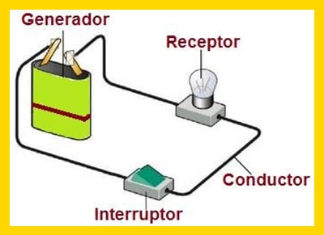

¿En este circuito eléctrico podemos hablar de transformaciones de energía? ¿Por qué?

__________________________________________________________________________________________________________________________________________________________________________

Observa esta imagen:

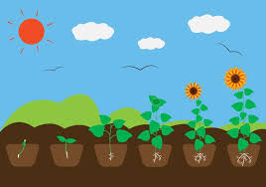

¿Podemos hablar en esta imagen de transformación de energía natural? ¿Por qué?

__________________________________________________________________________________________________________________________________________________________________________